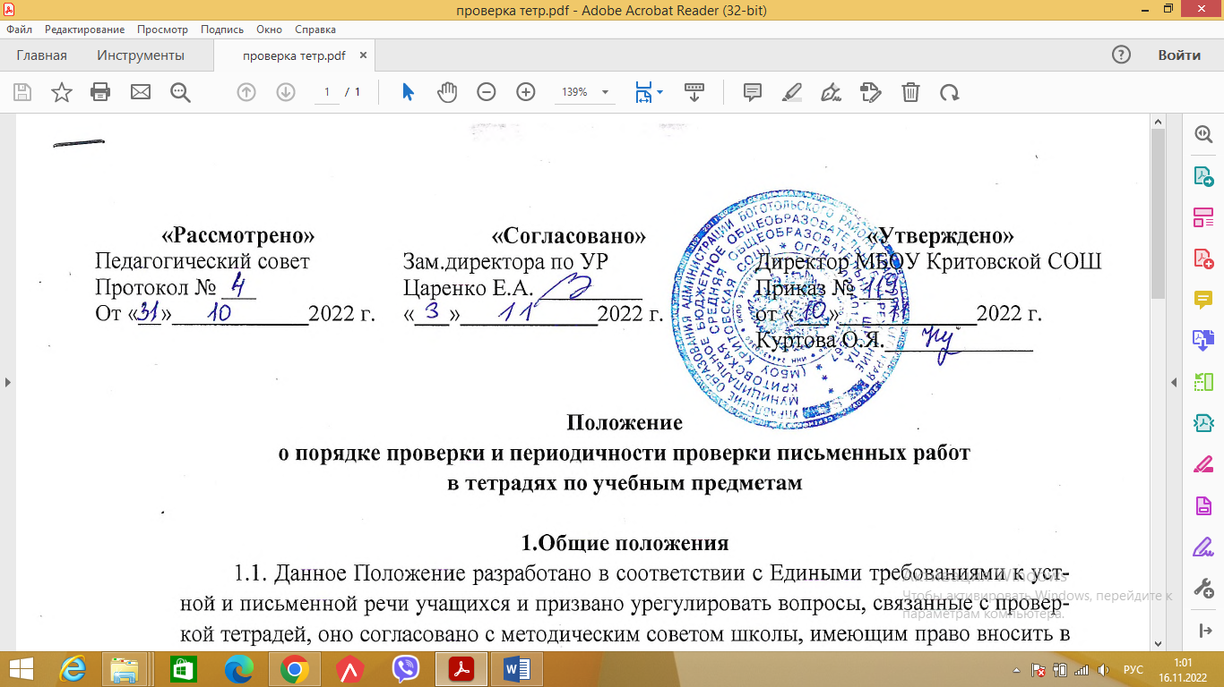

- Общие положения
1.1. Данное Положение разработано в соответствии с Едиными требованиями к устной и письменной речи учащихся и призвано урегулировать вопросы, связанные с проверкой тетрадей, оно согласовано с методическим советом школы, имеющим право вносить в него свои изменения и дополнения.
1.2. Тетрадь – обязательный атрибут обучения школьника, она ведется каждым учеником по предметам учебного плана.
1.3. Учитель проверяет тетради с целью:
- осуществления контроля выполнения домашних работ учащимися;
- соблюдения единого орфографического режима в школе;
- соблюдения правил ведения тетрадей для контрольных, творческих и лабораторных работ и их сохранностью в течение года.
1.4. Настоящее Положение определяет порядок и периодичность проверки письменных работ в тетрадях по предметам.
1.5. Проверка тетрадей является одним из возможных способов контроля знаний учащихся.
1.6. При проверке тетрадей учитель имеет право делать записи только пастой (чернилами) красного цвета.
1.7. Учитель имеет право, помимо выставления (или не выставления) оценки, делать в тетради записи, касающиеся только непосредственно проверяемой работы. Запрещается делать в тетради записи, касающиеся поведения учащихся (для этих целей имеется дневник).
1.8. В качестве отметки может быть использован только один из следующих символов: «2», «3», «4», «5». Допускается выставление нескольких отметок за каждый вид деятельности (в том числе и через дробь).
1.9. С целью повышения качества проверки и оценки уровня усвоения учащимися изученного материала учителю - предметнику необходимо заблаговременно познакомить учащихся или выработать совместно с ними критерии оценивания работ.

2. Количество и название ученических тетрадей
2.1. Для выполнения всех видов обучающих работ, а также текущих контрольных, творческих, лабораторных письменных работ ученики должны иметь следующее количество тетрадей:

Предмет | Количество тетрадей
Предмет | 1-4 классы | 5-9 классы | 10-11 классы
Русский язык | - две рабочие тетради;  - одна тетрадь для контрольных работ (диктантов);  - одна тетрадь для творческих работ (сочинений и изложений) | - две рабочие тетради;  - одна тетрадь для контрольных работ (диктантов);  - одна тетрадь для творческих работ (сочинений, изложений) | - две рабочие тетради;  - одна тетрадь для контрольных работ и изложений.
Родной русский язык | - две рабочие тетради | - две рабочие тетради | - две рабочие тетради
Литература,  литературное чтение | - одна рабочая тетрадь | - одна рабочая тетрадь | - одна рабочая тетрадь  - одна тетрадь для творческих работ (сочинений)
Родная литература, литературное чтение на родном языке | - одна рабочая тетрадь | - одна рабочая тетрадь | - одна рабочая тетрадь
Математика | - две рабочие тетради;  - одна тетрадь для контрольных работ | - две рабочие тетради;  - одна тетрадь для контрольных работ | - две рабочие тетради;  - одна тетрадь для контрольных работ
Алгебра | - | - две рабочие тетради;  - одна тетрадь для контрольных работ | - две рабочие тетради;  - одна тетрадь для контрольных работ
Информатика | - | - одна рабочая тетрадь | - одна рабочая тетрадь
Геометрия | - | - две рабочие тетради;  - одна тетрадь для контрольных работ | - две рабочие тетради;  - одна тетрадь для контрольных работ
Английский язык, немецкий язык | - две рабочие тетради и словарь | - две рабочие тетради;  - словарь | - две рабочие тетради;  - словарь
Физика | - | - одна рабочая тетрадь;  - одна тетрадь для контрольных работ;  - одна тетрадь для лабораторных работ | - одна рабочая тетрадь;  - одна тетрадь для контрольных работ;  - одна тетрадь для лабораторных работ
Химия | - | - одна рабочая тетрадь;  - одна тетрадь для контрольных работ;  - одна тетрадь для лабораторных работ | - одна рабочая тетрадь;  - одна тетрадь для контрольных работ;  - одна тетрадь для лабораторных работ
Биология,  окружающий мир | - | - одна рабочая тетрадь;  - одна тетрадь для контрольных работ;  - одна тетрадь для лабораторных работ | - одна рабочая тетрадь;  - одна тетрадь для контрольных работ;  - одна тетрадь для лабораторных работ
География | - | - одна рабочая тетрадь | - одна рабочая тетрадь
История | - | - одна рабочая тетрадь | - одна рабочая тетрадь
Обществознание | - | - одна рабочая тетрадь | - одна рабочая тетрадь
ОБЖ, технология, музыка | - | - одна рабочая тетрадь | - одна рабочая тетрадь

2.2. В случае наличия в используемых УМК рабочих тетрадей на печатной основе, такие тетради приобретаются с согласия родительского комитета класса (школы).

3. Оформление надписей на обложках ученических тетрадей
3.1. Тетради учащихся 1-го класса подписывает либо учитель, либо родители. Тетради учеников 2-4-х классов подписываются самими учащимися.
3.2. Учащиеся пользуются стандартными тетрадями, состоящими из 12-18 листов. Общие тетради могут использоваться лишь в 7-11-х классах на уроках по учебным дисциплинам, при изучении которых необходимо выполнение больших по объему работ. Общие тетради по русскому языку и математике, используются только начиная с 10-го класса.
3.3. Тетрадь по предмету должна иметь аккуратный внешний вид.
3.4. Надписи на обложках необходимо оформлять по единой форме, которая традиционно включает в себя минимальный объем основной информации:

Тетрадь  для работ  по русскому языку  ученика(цы) 2 класса  средней школы  с. Критово  Ивановой Ольги | Предлог «по» относится к имени существительному математика (русский язык), поэтому и пишется на той же строке  Фамилию и полное имя следует писать в форме родительного падежа.  Фамилию пишем на первом месте, а затем пишем полное имя

3.5. На обложке тетрадей для контрольных, творческих и лабораторных работ делаются соответствующие записи.

4. Оформление письменных работ в тетрадях
4.1. Все работы учащиеся выполняют чернилами синего и фиолетового цвета. Подчеркивание, выделение орфограмм выполняется простым карандашом.
4.2. Записи в тетрадях необходимо оформлять каллиграфическим аккуратным почерком.
4.3. Учителю 1 – 4 классов следует прописывать учащимся те элементы букв, цифр, слоги и буквы, которые требуют корректировки.
4.4. В ходе проверки учителем прописанных учащимися букв необходимо исправлять неправильно прописанные буквы и выносить (как один из оптимальных вариантов корректировки) образцы их написания на (подчеркнуть неправильные соединения, исправить и прописать образцы данных соединений на полях и для прописывания на новой строке).
4.5. Начиная с 5-го класса, дата в тетрадях по математике, физике, химии, географии, биологии, истории, обществознанию пишется арабскими цифрами в центре строки:
Например: 21.12.16. (без буквы “г”).

5. Оформление письменных работ по русскому языку
5.1. После каждой классной (домашней) работы следует отступать две строчки (пишем на третьей).
5.2. При оформлении красной строки надо делать отступ вправо не менее 2 см (2 пальца).
Оформление красной строки должно осуществляться с самого начала оформления текстов в 1-ом классе.
5.3. В ходе всей выполняемой работы не пропускается ни одна строка. При оформлении письменных работ по русскому языку на новой странице следует писать с самой верхней строки, дописывать до конца страницы, включая последнюю строку. Справа строки дописываются до конца, при этом с самого начала 1-го класса учитель учит нормативному переносу слов. Необоснованно пустых мест в конце каждой строки быть не должно.
5.4. Запись даты написания работы по русскому языку ведется по центру рабочей строки. В 1-м классе в период обучения грамоте запись даты ведется учителем в виде числа и начальной буквы названия месяца. По окончании периода обучения грамоте и до окончания 3-го класса записываются число и полное название месяца.
Например: 1 декабря.
В 4-ом классе в записи числа пишутся имена числительные прописью.
Например: Первое декабря.
5.5. Запись названия работы проводится на следующей строке (без пропуска строки) по центру и оформляется как предложение.
Например: Классная работа.
Домашняя работа.
Контрольная работа.
Работа над ошибками.
5.6. Номера упражнений, выполняемых в тетрадях, необходимо обязательно указывать. Номер упражнения указывается по центру строки.
Например: Упражнение 14.
5.7. Следует учитывать, что если заголовок находится на отдельной строке, то по правилам пунктуации точка после него не нужна. Постановка точки является недочетом и не влияет на отметку.
5.8. При оформлении контрольных или творческих работ по русскому языку записывается вид работы и строкой ниже – ее название.
Например (вид):
Диктант.
Изложение.
(название)
В тайге.
Ранняя весна.
5.9. Вариативность выполнения работы фиксируется на следующей рабочей строке по центру (полная запись)
Например: I вариант.
5.10. Все подчеркивания проводятся остро отточенным простым карандашом по линейке.
5.11. Выделение орфограмм делается только простым карандашом.
5.12. Переход во 2-ом классе учащихся на работу в тетради в широкую линейку определяет сам учитель. При этом учитель руководствуется наличием у каждого учащегося успешно сформированного навыка письма. Однако этот переход должен осуществляться не позднее 3 класса.
5.13. При письменном морфемном разборе слов необходимо четко и аккуратно выделять каждую морфему. Если к корню (приставке, суффиксу, окончанию) слова относятся три (две, четыре, пять) буквы, то и обозначать эти морфемы простым карандашом надлежит более точно.
5.14. В столбики слова выписываются с маленькой буквы, запятые не ставятся.
5.15. В сточку слова выписываются следующим образом: первое с прописной, остальные со строчной буквы, запятая ставится. Словосочетания пишутся с маленькой буквы. Названия падежей обозначаются с большой буквы (И.п.).
5.16. Спряжения глаголов обозначаются римскими цифрами (I).
5.17. Род имён существительных обозначается маленькими буквами (м.р.).
5.18. При выполнении домашнего задания после пропущенных двух строк пишется:
Домашняя работа. (дата не пишется).

6. Оформление письменных работ по математике
6.1. В тетрадях по математике между классной и домашней работами следует отступать 4 клеточки (на пятой клетке писать следующую работу). Запись названия работы проводится по центру рабочей строки, через одну клетку от предыдущей записи, т.е. на 2 клетке. Например:
Классная работа (Домашняя работа)
6.2. Между столбиками выражений, уравнений, равенств и неравенств и т.п. отступаем 3-4 клетки вправо, писать на четвертой-пятой (в зависимости от размера выражений, уравнений, неравенств).
6.3. Все номера заданий и задач, которые выполняются в тетради, необходимо записывать в тетрадь. Писать номер задания посередине строки. Слово «задача» писать посередине, после чего сразу ставить номер задачи.
Например: Задача 4. или № 4.
6.4. Все записи математических выражений все символы (знаки, цифры) фиксируются с учетом правил каллиграфии, то есть с соблюдением графики и соответствия количества клеток количеству записываемых символов. Особенно соблюдение этого требуется при работе с многозначными числами (сложение, вычитание, умножение, деление).
6.5. Ответ у задачи записывается, отступая 4 клетки следующим образом:
Например: Ответ: привезли 7 ящиков с фруктами.

7. Оформление письменных работ по физике, химии, географии
  - Между классной и домашней работами следует отступать 4 клеточки (на 5-й клетке писать следующую работу).
  - Между видами работ отступать 2 клетки (на 3 клетке писать).
  - Все номера заданий и задач, которые выполняются в тетради, необходимо записывать посередине строки.
  - Подчеркивания, условные обозначения, графики, чертежи, таблицы выполнять аккуратно простым карандашом, а в случае необходимости - с применением линейки или циркуля.
  - В тетрадях для практических и контрольных работ по физике, химии, географии, биологии указывается номер работы.
Например:
Контрольная работа №1.
Практическая работа №1.

8. Оформление письменных работ по другим предметам
  - Письменные работы по другим предметам ведут учащиеся, согласно общим положениям о ведении тетрадей.

9. Порядок проверки письменных работ учащихся
9.1. При оценке письменных работ учащихся педагогам необходимо руководствоваться соответствующими нормами оценки знаний, умений, навыков школьников.
Все контрольные, творческие и лабораторные работы обязательно оцениваются учителем с занесением отметок в классный журнал. Самостоятельные обучающие письменные работы также оцениваются. Оценки в журнал за эти работы могут быть выставлены по усмотрению учителя.
9.2. Тетради учащихся, в которых выполняются обучающие классные и домашние работы проверяются:
- по русскому языку и математике:
- в 1 - 5 классах и в I полугодии в 6 классах - ежедневно;
- со II полугодия в 6 классах и 7 классах - 2 раза в неделю;
- в 8 -11 классах - 1 раз в неделю;
- по всем остальным предметам:
- не менее 1 раза в неделю.
9.3. Проверочные, самостоятельные или тестовые работы, выполненные в рабочих тетрадях, подлежат обязательной проверке, отметки за данные работы выставляются в классный журнал.
9.4. У слабоуспевающих учащихся и учащихся, находящихся на индивидуальном обучении тетради проверяются регулярно.
9.5. Проверка контрольных, творческих или лабораторных работ учителем осуществляется в следующие сроки:
- во 2 - 11 классах контрольные диктанты проверяются и возвращаются учащимся к следующему уроку;
- изложения и сочинения во 2 - 4 классах проверяются и возвращаются учащимся не позже, чем через два дня; в 5 - 8 классах на проверку отводится неделя; в 9 - 11 классах - отводится 10 дней;
- во 2 - 6 классах контрольные работы по математике проверяются и отметки выставляются учащимся к следующему уроку; в 7 - 11 классах - проверяются в течение недели.
9.6. Контрольные, практические (лабораторные) работы по физике, химии, биологии, географии проверяются к следующему уроку, но не дольше одной недели.
9.7. У учащихся 2 - 11 классов, находящихся на индивидуальном обучении, контрольные диктанты, изложения и сочинения; контрольные работы по математике; контрольные, практические (лабораторные) работы по физике, химии, биологии, географии проверяются и оценки выставляются к следующему уроку.
9.8. Во 2 - 11 классах после контрольного диктанта, сочинения, изложения обязательно выполняется работа над ошибками (дата указывается). Пишется тема урока посередине:
Работа над ошибками.
9.9. Во 2 - 11 классах с учащимися, находящимися на индивидуальном обучении, после контрольного диктанта, сочинения, изложения работа над ошибками проводится по мере необходимости.
9.10. Во 2 - 11 классах при проверке контрольных работ по русскому языку ошибки классифицируются и выносятся на поля: / - орфографическая ошибка, V - пунктуационная ошибка.
9.11. Во 2 - 4 классах обязательна система работы над ошибками в тетрадях по математике и по русскому языку. В ходе проверки работ учащихся рекомендуется зачеркивать неправильный ответ или ошибку, подчеркнуть это место и дать возможность учащимся самим в классе или дома написать нужный ответ или орфограмму, хорошо изученную на данном этапе обучения.
9.12. При проверке тетрадей и контрольных работ по русскому языку:
- в 5 - 8 классах орфографическая ошибка зачеркивается косой линией; на полях выставляется знак “ /” (орфографическая ошибка);
- в 9 - 11 классах учитель подчеркивает ошибочное написание.
При пунктуационной ошибке неверно поставленный знак зачеркивается, а при отсутствии знака подчеркивается пробел, где знак должен быть. На полях выставляется знак “V” (пунктуационная ошибка).
9.13. При проверке сочинений и изложений выставляется две отметки: за содержание и грамотность. Первая отметка - за содержание - включает в себя оценивание за логическое построение, стиль, фактический материал, речевое оформление. Вторая отметка за грамотность. При ее выставлении учитывается количество орфографических, пунктуационных и грамматических ошибок. Например: 5/4.

10. Осуществление контроля
10.1. Контроль за порядком ведения тетрадей и их проверкой осуществляет заместитель директора по УР или руководитель методического объединения учителей-предметников.
10.2. Контроль осуществляется согласно плану внутришкольного контроля.

11. Ответственность
11.1. За нарушение требований настоящего Положения работники школы, осуществляющие педагогическую деятельность, несут дисциплинарную ответственность.

